

TALLER Nº 1

1. 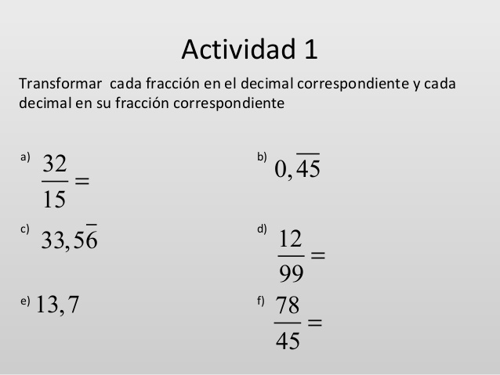Con base al video observado resuelve:
2. Escriba 5 fracciones equivalentes a cada uno de los siguientes números.
$\frac{2}{5}$

$\frac{-3}{8}$

$\frac{3}{-5}$

$\frac{-3}{-5}$

3. Obtenga la *forma racional* de cada número decimal

|  |  |  |
| --- | --- | --- |
| 0,275275275... | 0,823 | 0,274444... |
| 3,237 | 2,858585... | 1,4757575... |

1. Convertir los siguientes números decimales a racional.

* 0,876=
* 12,4356=
* 23,450=
* 00.200=
* 0.234=

1. Realiza la siguiente conversión:

* números decimales